1. I formulės citrato druska arba jos hidratas:
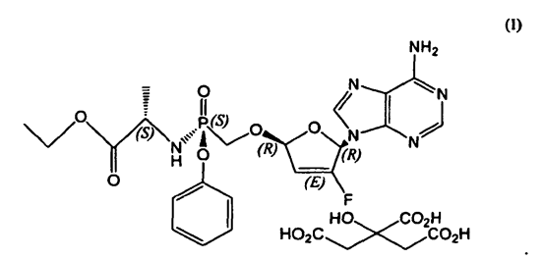

2. Druska arba hidratas pagal 1 punktą, b e s i s k i r i a n t i s tuo, kad yra kristaliniai.

3. Druska pagal 2 punktą, b e s i s k i r i a n t i vienodomis arba iš esmės vienodomis, tokiomis kaip 4,48, 3,12 ir 6,05 angstremų spektrinėmis d intervalo absorbcijos juostomis, gautomis iš Rentgeno spinduliuotės miltelinės difrakcijos modulio.

4. Druska pagal 2 punktą, b e s i s k i r i a n t i vienodomis arba iš esmės vienodomis, tokiomis kaip 19,81, 28,63 ir 14,64 laipsnių 2-teta difrakcijos kampo absorbcijos juostomis, gautomis iš Rentgeno spinduliuotės miltelinės difrakcijos modulio.

5. Hidratas pagal 2 punktą, b e s i s k i r i a n t i s tuo, kad yra dalinai arba pilnai hidratuotas.

6. Druska pagal 2 punktą, b e s i s k i r i a n t i tuo, kad yra bevandenė arba iš esmės bevandenė.

7. II formulės sukcinato druska arba jos hidratas:

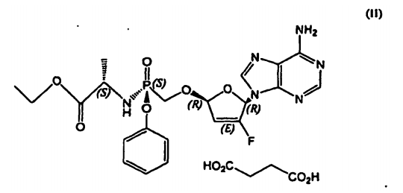

8. Druska arba hidratas pagal 7 punktą, b e s i s k i r i a n t i s tuo, kad yra kristaliniai.

9. Druska pagal 8 punktą, b e s i s k i r i a n t i vienodomis arba iš esmės vienodomis, tokiomis kaip 3,57, 4,80 ir 4,99 angstremų spektrinėmis d intervalo absorbcijos juostomis, gautomis iš Rentgeno spinduliuotės miltelinės difrakcijos modulio.

10. Druska pagal 8 punktą, b e s i s k i r i a n t i vienodomis arba iš esmės vienodomis, tokiomis kaip 24,91, 18,46 ir 17,76 laipsnių 2-teta difrakcijos kampo absorbcijos juostomis, gautomis iš Rentgeno spinduliuotės miltelinės difrakcijos modulio.

11. III formulės malonato druska arba jos hidratas:
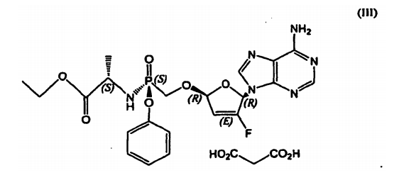

12. Druska arba hidratas pagal 11 punktą, b e s i s k i r i a n t i s tuo, kad yra kristaliniai.

13. Druska pagal 12 punktą, b e s i s k i r i a n t i vienodomis arba iš esmės vienodomis, tokiomis kaip 4,99, 5,93 ir 4,72 angstremų spektrinėmis d intervalo absorbcijos juostomis, gautomis iš Rentgeno spinduliuotės miltelinės difrakcijos modulio.

14. Druska pagal 12 punktą, b e s i s k i r i a n t i vienodomis arba iš esmės vienodomis, tokiomis kaip 17,76, 14,92 ir 18,80 laipsnių 2-teta difrakcijos kampo absorbcijos juostomis, gautomis iš Rentgeno spinduliuotės miltelinės difrakcijos modulio.

15. Farmacinė kompozicija, apimanti druskos arba hidrato pagal bet kurį iš 1-14 punktų terapiniu požiūriu veiksmingą kiekį ir farmaciniu požiūriu priimtiną nešiklį arba užpildą.

16. Farmacinė kompozicija pagal 15 punktą, papildomai apimanti papildomą terapinį agentą.

17. Farmacinė kompozicija pagal 16 punktą, kurioje papildomas terapinis agentas pasižymi aktyvumu prieš ŽIV.

18. Druska arba hidratas pagal bet kurį iš 1-14 punktų, skirti panaudoti ŽIV infekcijos gydymui arba profilaktinei prevencijai.

